**PROGRES SIA PERTEMUAN TGL 22 NOVEMBER 2024**

Nama: Afifa Cahya Puspita

NIM: 40011423650277

Kelas G

Langkah-langkah:

1. Login blackbox ai kemudian create project dan isi intruksinya. Minta ai tersebut untuk membuat kode sql dari pertanyaan dan tabel yang ada. Kemudian salin ke bigquery dan run. Apabila ada kendala tanyakan kembali pada ai dan sesuaikan hingga muncul hasilnya.

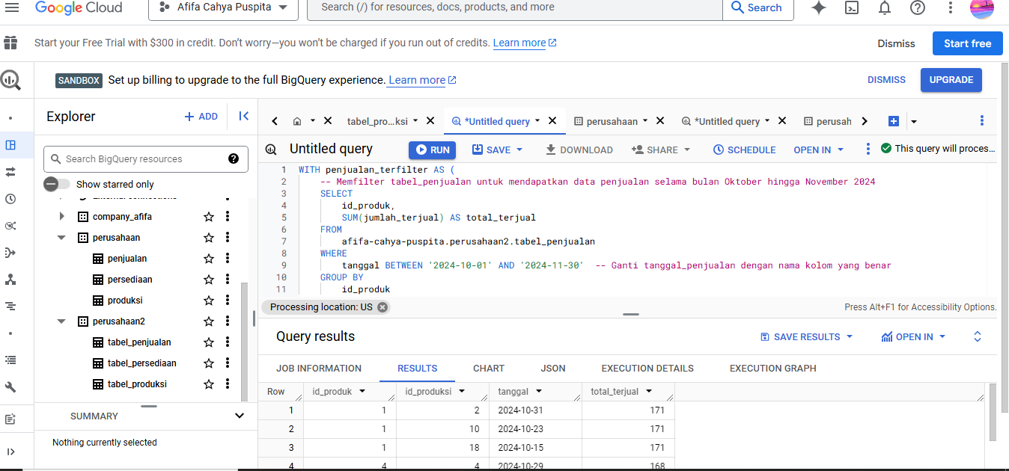

1. Setelah muncul hasilnya, teruskan open in looker studio dan disave.

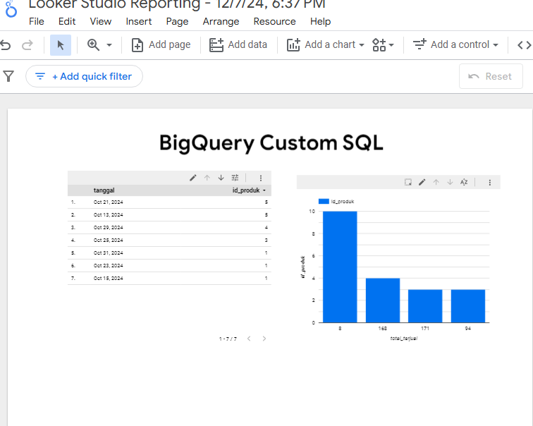

1. Buat dataset dengan nama company-afifa di bigquery kemudian upload 3 file table csv dengan nama table; tabel_pejualan, tabel_poduksi, tabel_persediaan.

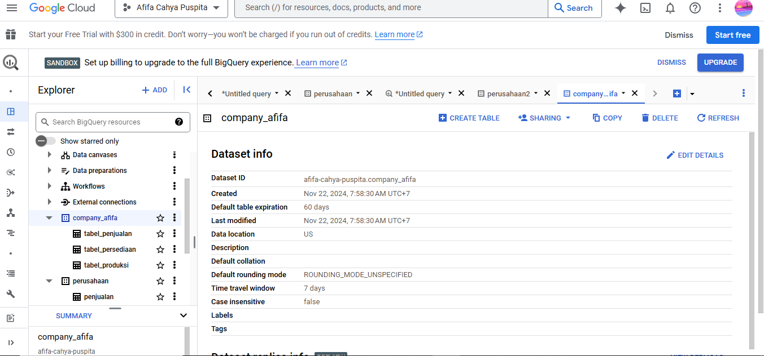

1. Minta Chat GPT untuk membuat pertanyaan data analitik dari 3 file tersebut.

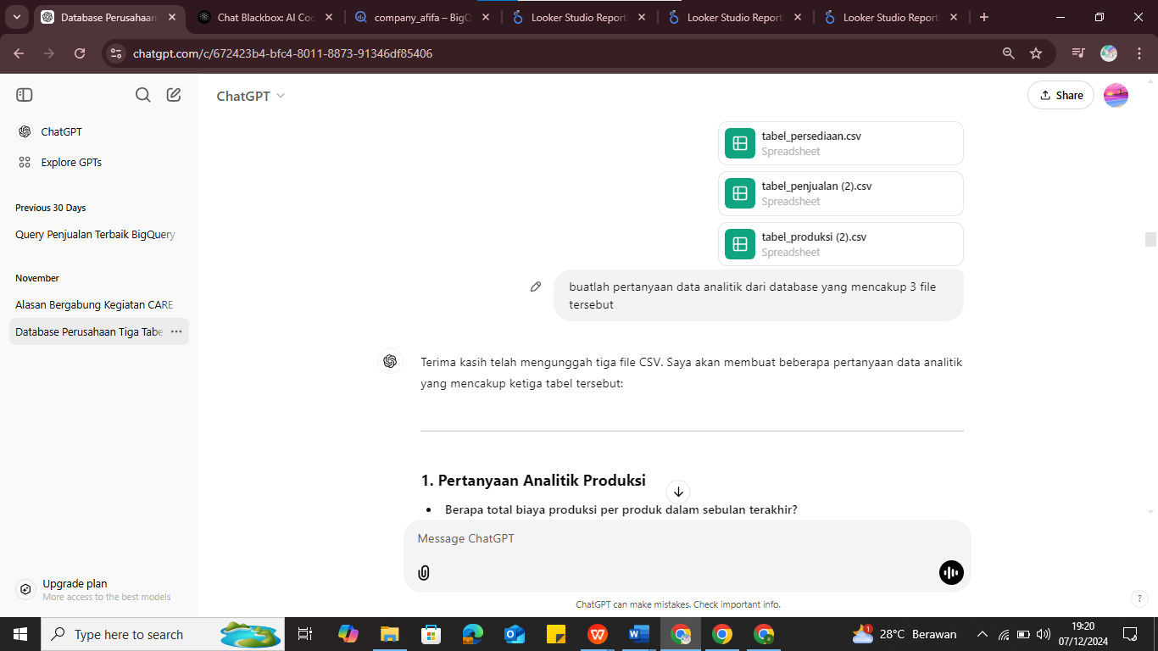

1. Perintahkan chatgpt membuat query SQL atas pertanyaan yang telah ditentukan, seperti:

Berdasarkan petunjuk dokumen diatas, dan dokumen tabel yang tersedia: Tolong bantu saya dalam menggunakan BigQuery untuk menganalisis data penjualan dan produksi dan persediaan produk dari tiga tabel yang telah saya unggah, yaitu tabel_produksi, tabel_penjualan, dan tabel_persediaan yang ada dalam dataset company_afifa di project saya bernama afifa-cahya-puspita. Saya ingin mencari Berapa jumlah produk yang diproduksi tetapi belum terjual (stok tersisa)? Dapatkah Anda memberikan query SQL khusus BigQuery untuk menjalankan analisis ini?

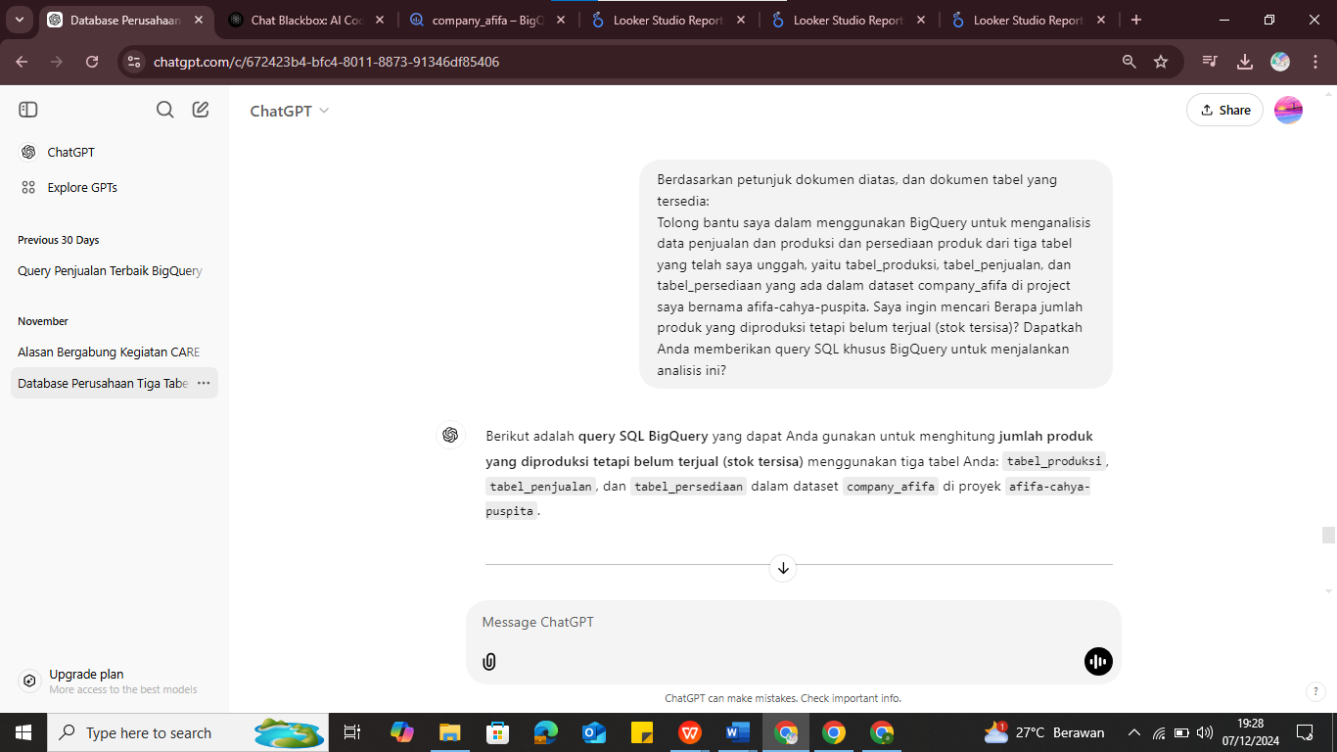

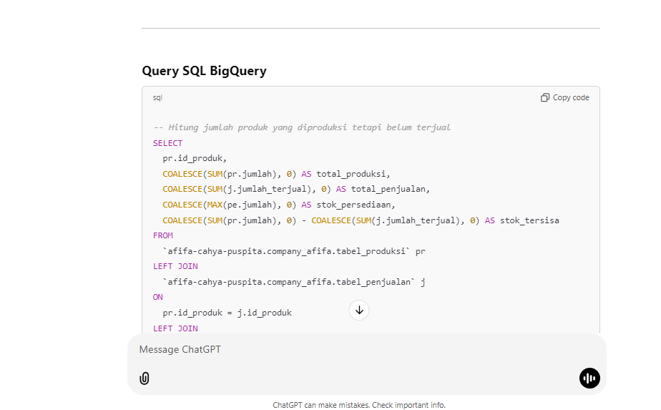

1. Salin query SQL tersebut di bigquery kemudian run akan muncul hasilnya.

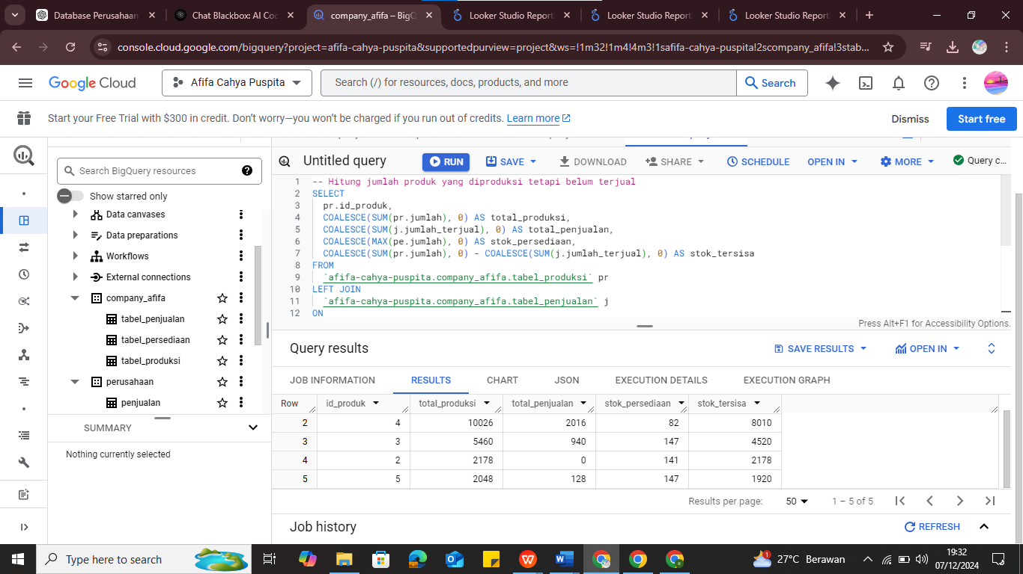

1. Hasil akhir dari open in looker studio

